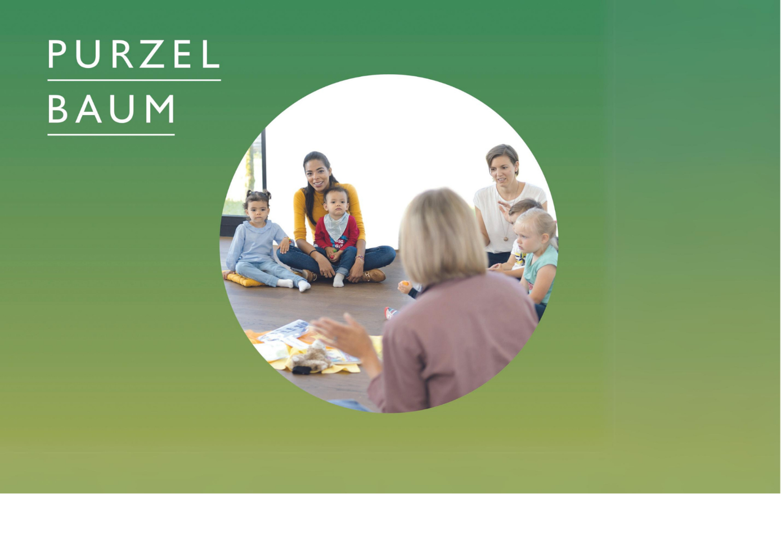

Lehrgang 2024/25

**Ausbildung zur Eltern-Kind-Gruppenleiter:in | Kinderbetreuer:in**

Sie sind an einer flexiblen Tätigkeit mit Eltern und Kindern interessiert?

Sie möchten sich beruflich neu orientieren?

Der Lehrgang Purzelbaum ermöglicht Ihnen den Einstieg in eine abwechslungsreiche und flexible Tätigkeit im Bereich Elternbildung. Als Eltern-Kind-Gruppenleiter:in gestalten Sie selbständig Impulse und Angebote für Eltern und Kinder und können eigenständig Eltern-Kind-Gruppen anbieten.

Der erfolgreiche Abschluss des Gesamtlehrgangs ist gleichgestellt mit dem Abschluss

Basislehrgang Kinderbetreuung des Landes Vorarlberg. Interessierte mit pädagogischer Grundausbildung können direkt in Stufe 2 einsteigen.

Lehrgang Start: 19. Oktober 2024

Infoabende: 14. Mai 2024, 19 Uhr | Bildungshaus Batschuns

19. September 2024, 19 Uhr | Online via Zoom

Anmeldung unter bildungshaus@bhbat.at

Der Lehrgang ist eine Kooperation des Bildungshauses Batschuns und Katholisches Bildungswerk Vorarlberg.

Anmeldung und Info

Mag.a Wilma Loitz

T 0676 832 40 71 39

E wilma.loitz@kath-kirche-vorarlberg.at

